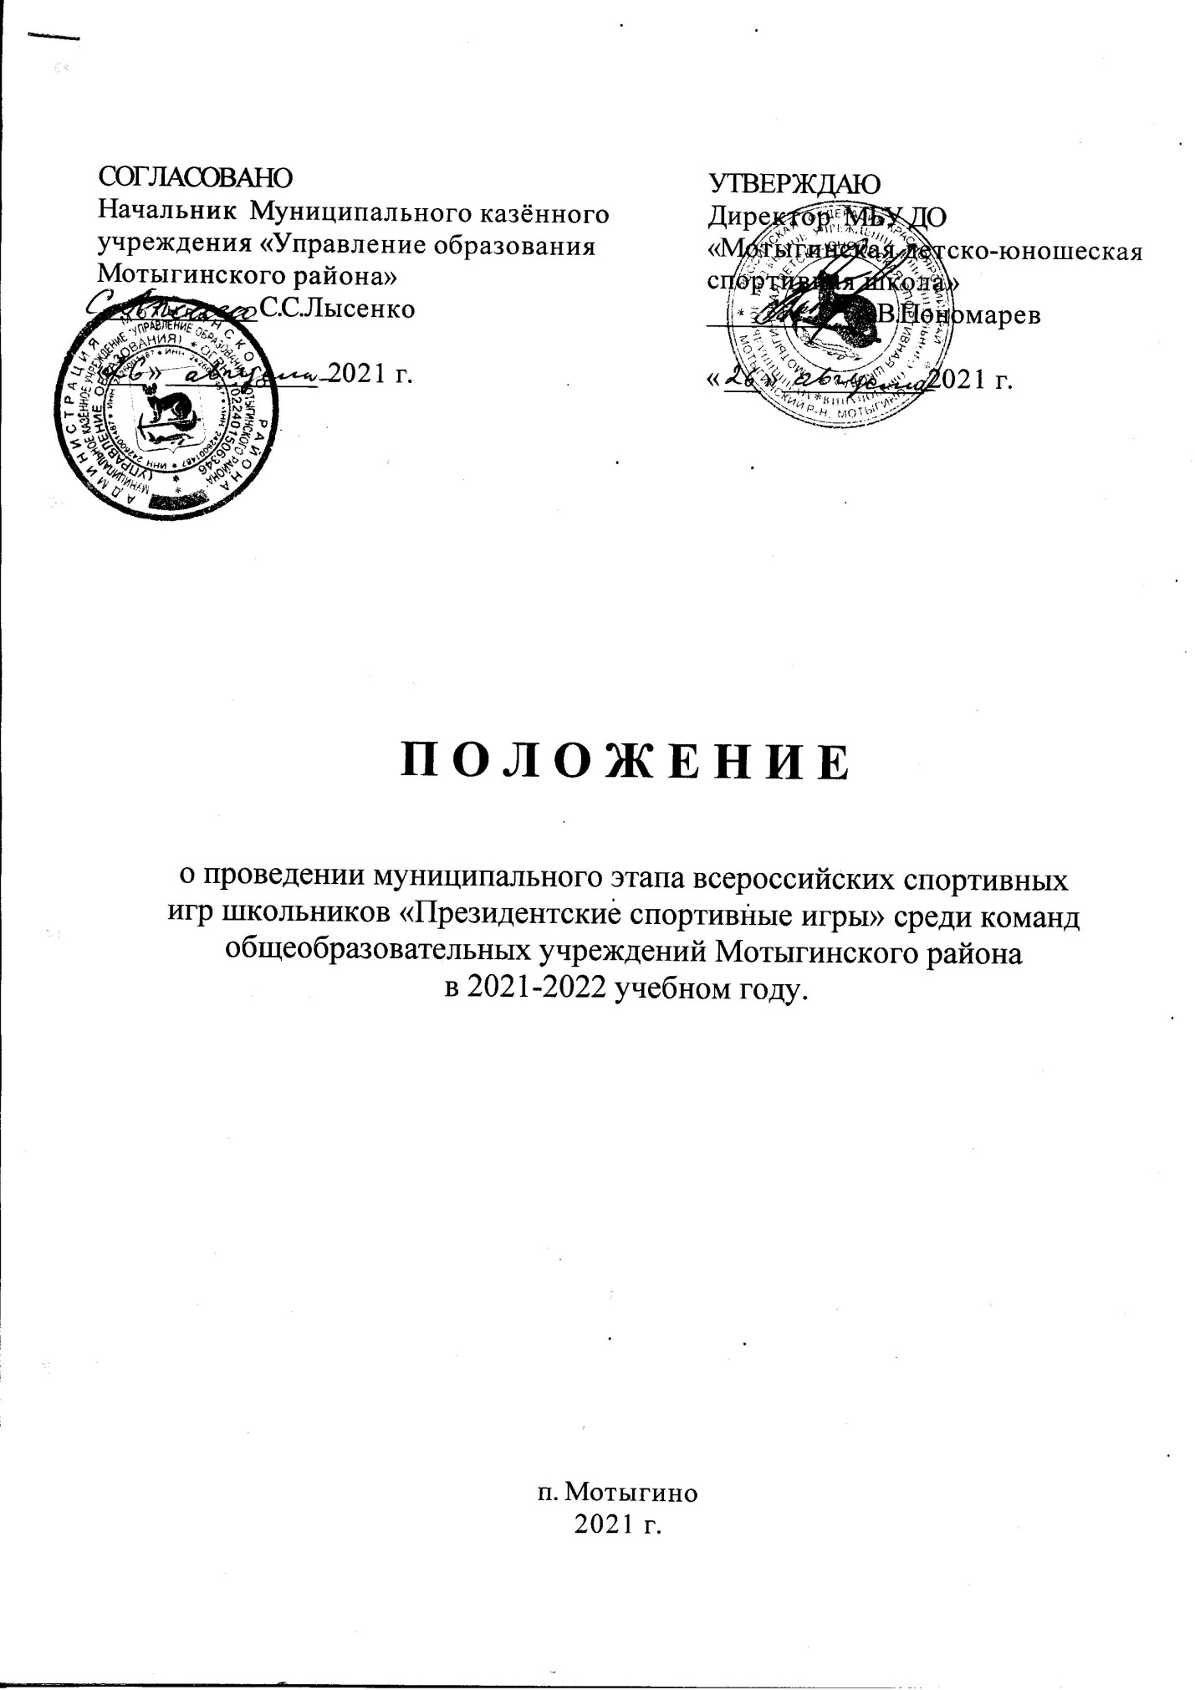

- Общие положения
Муниципальный этап всероссийских спортивных игр школьников «Президентские спортивные игры» далее (ПСИ) среди команд общеобразовательных учреждений Мотыгинского района в 2021 учебном году проводятся в соответствии с Указом Президента Российской Федерации от 30 июля 2010 г. № 948 «О проведении всероссийских спортивных соревнований (игр) школьников» и приказом министерства образования и науки России и министерства спорта, туризма и молодежной политики России от 27 сентября 2010 г. № 966/1009 «Об утверждении порядка проведения всероссийских спортивных соревнований школьников «Президентские состязания» и порядка проведения всероссийских спортивных игр школьников «Президентские спортивные игры» (зарегистрирован Министром России 16 ноября 2010 г., регистрационный № 18976), календарным планом официальных физкультурных мероприятий и спортивных мероприятий Красноярского края на 2021 год, утвержденным приказом министерства образования и приказом министерства спорта Красноярского края на 2021 год, с целью привлечения детей к регулярным занятиям физической культурой и спортом, повышения уровня их физической подготовленности и спортивного мастерства.
Основные задачи:
- пропаганда здорового образа жизни среди школьников;
- внедрение физической культуры и спорта в повседневную жизнь школьников;
- привлечение широких масс школьников к активным занятиям физической культурой и спортом, здоровому образу жизни;
- развитие и популяризация массовых видов спорта в Мотыгинском районе;
- определение сильнейших команд школ, сформированных из обучающихся одного общеобразовательного учреждения.
«Президентские спортивные игры» являются приоритетным направлением в деятельности каждого общеобразовательного учреждения (далее – школы) по организации и проведению внеурочной физкультурно-спортивной работы с обучающимися.
Положение о проведении Президентских спортивных игр (далее – Положение) определяет порядок проведения этапов Президентских спортивных игр Мотыгинского района.

- Места и сроки проведения
Президентские спортивные игры проводятся в четыре этапа:
1 (школьный) этап – внутришкольные соревнования среди классов в школе, проводятся согласно положениям, утвержденным директором школы.
Положение, таблицы результатов, фотоотчеты первого этапа размещаются на сайтах школ.
2 (муниципальный) этап – районные соревнования среди команд школ проводится с сентября 2021 года по март 2022 года. В программу соревнований второго этапа включаются виды спорта: баскетбол 3х3, волейбол, лёгкая атлетика, настольный теннис - обязательные виды, (мини-футбол (юноши, девушки), лыжные гонки – дополнительные виды.
Региональный этап состоит из соревнований по обязательным видам (баскетбол 3х3, волейбол, легкая атлетика, настольный теннис) и дополнительным видам (мини-футбол (юноши), мини-футбол (девушки), регби, хоккей, лыжные гонки, плавание). По обязательным видам соревнования проводятся сначала в группах территорий, затем в финальном этапе. По дополнительным видам – мини-футбол (юноши), мини-футбол (девушки), плавание – сначала зональные соревнования, затем – финальные, по тэг-регби, хоккею, лыжным гонкам – сразу финальные соревнования.

- Руководство проведением соревнований
Общее руководство проведением соревнований осуществляют министерство образования Красноярского края и министерство спорта, туризма и молодежной политики Красноярского края.
Руководство проведением первого этапа (ПСИ) осуществляют директора общеобразовательных учреждений Мотыгинского района при непосредственном участии физкультурно-спортивного клуба школы.
Руководство проведением второго этапа (ПСИ) осуществляют МКУ «Управление образования Мотыгинского района» при непосредственном участии МБУ ДО «Мотыгинская ДЮСШ».
Непосредственная ответственность за проведение регионального этапа (ПСИ) возлагается на органы управления в области образования и физической культуры и спорта муниципальных образований Красноярского края, на территории которых проводятся соревнования, краевое государственное бюджетное образовательное учреждение дополнительного образования детей «Краевая детско-юношеская спортивная школа» (далее КДЮСШ), краевое государственное автономное учреждение «Центр спортивной подготовки» (далее КГАУ «ЦСП»), краевые федерации по видам спорта.

- Требования к участникам и условия их допуска
К участию в первом и втором этапах соревнований допускаются команды общеобразовательных учреждений Мотыгинского района, и КГБОУ Мотыгинская школа-интернат.
К участию в соревнованиях по группам регионального этапа Президентских спортивных игр допускаются команды общеобразовательных организаций-победителей муниципальных этапов, в состав которых входят обучающиеся, зачисленных в эту организацию не позднее чем с 1 октября 2021 года.
В состав школьной команды для участия в региональном этапе по обязательным видам программы (баскетбол 3х3, волейбол, легкая атлетика, настольный теннис) включаются 16 обучающихся одной общеобразовательной организацией: 8 юношей и 8 девушек, 2 представителя школы.
В состав команды школы, численность обучающихся которой менее 200 человек, для участия в обязательных видах программы соревнований в группах могут быть включены не более 3 обучающихся других общеобразовательных организаций муниципального района, но общая численность участников в команде не может превышать 16 человек.
Школьные команды в дополнительных видах - мини-футбол (юноши), мини-футбол (девушки), регби без усиления команд обучающимися других общеобразовательных организаций, в лыжных гонках – разрешается усиление команды не более чем 2 учащихся других школ, в хоккее – усиление не более чем 4 учащимися других школ.
К участию в финальных соревнованиях регионального этапа допускаются четыре школьных команды муниципальных районов и две школьных команды городских округов – победителей соревнований в группах территорий.
Допуск участников к соревнованиям осуществляется при наличии паспорта. Участники, не достигшие возраста 14 лет на период проведения соревнований, допускаются по свидетельству о рождении.
Директор общеобразовательного учреждения несет персональную ответственность за достоверность списка участников Президентских спортивных игр, представляющих команду школы.
В мандатную комиссию предоставляется приказ образовательного учреждения об ответственности за жизнь и безопасность учащихся.
Команды должны иметь единую спортивную форму для участия в церемонии открытия и закрытия соревнований, а также, спортивную форму для участия в соревнованиях по видам спорта.

- Заявки
Предварительные заявки на участие во 2 этапе (ПСИ) на каждый вид спорта подаются с указанием количества участников не позднее, чем за 10 дней до начала соревнований в МБУ ДО «Мотыгинская ДЮСШ» по тел: 8(39141) 22-5-81.
Для участия в соревнованиях муниципального этапа (ПСИ) в мандатную комиссию подаются следующие документы:
- именная заявка согласно прилагаемой форме (приложение № 2);
- паспорт (свидетельство о рождении) на каждого участника (оригинал);
- справка из образовательного учреждения с фотографией и гербовой печатью;
- приказ образовательного учреждения об ответственности за жизнь
и безопасность учащихся;
-- договор страхования от несчастного случая;
-- страховой медицинский полис ОМС
Для участия в соревнованиях регионального этапа (ПСИ) по обязательным видам и дополнительным видам, заявки на участие направляются совместно с согласием родителей или законных представителей на обработку персональных данных (приложение №4).
Информация от муниципального образования о прибытии и отъезде команды предоставляются в КГАОУ ДО «КДЮСШ» и КГАУ «ЦСП» (согласно приложения №5) на электронный адрес: kdush@bk.ru .
В день приезда в мандатную комиссию предоставляются следующие документы:
-- заявка по форме (приложение №3)
-- заверенная копия протокола личного первенства по легкой атлетике и итогового протокола общекомандного первенства муниципального этапа Президентских спортивных игр, подписанные главными судьями и главными секретарями данных мероприятий и печатью проводящей организации;
-- паспорт (свидетельство о рождении) на каждого участника (оригинал);
-- справка из школы с фотографией и гербовой печатью;
-- приказ школы об ответственности за жизнь и безопасность обучающихся;
-- договор страхования от несчастного случая;
-- страховой медицинский полис ОМС
-- согласие родителей на обработку персональных данных.

- Программа

Соревнования муниципального этапа Президентских спортивных игр проводятся в соответствии с действующими правилами видов спорта, а так же настоящим Положением по обязательным и дополнительным видам. Порядок проведения соревнований по видам спорта указан в приложении № 1
№ | Виды спорта  группа школ  пол, возраст | Состав команды, человек
 |  | Юноши | Девушки | Представитель | Всего
 | БАСКЕТБОЛ 3х3  Юноши | 4 | - | 1 | 5
 | БАСКЕТБОЛ 3х3  девушки | - | 4 | 1 | 5
 | ВОЛЕЙБОЛ  Юноши | 8 | - | 1 | 9
 | ВОЛЕЙБОЛ  девушки | - | 8 | 1 | 9
 | ЛЁГКАЯ АТЛЕТИКА | 4 | 4 | 1 | 9
 | НАСТОЛЬНЫЙ ТЕННИС | 3 | 2 | 1 | 6
 | ЛЫЖНЫЕ ГОНКИ  юноши, девушки 2008-2009 г.р., 2010-2011 г.р. | 3 | 3 | 1 | 7
 | МИНИ-ФУТБОЛ  юноши 2006-2008 г.р. | 8 | - | 1 | 9
 | МИНИ-ФУТБОЛ  девушки 2006-2008 г.р. | - | 8 | 1 | 9
Примечание: По обязательным видам спорта (баскетбол, волейбол, легкая атлетика, настольный теннис), возраст участников будет определен в январе 2022 года на Региональном уровне.
Соревнования проводятся в соответствии с действующими правилами соревнований по видам спорта, а также настоящим Положением.

- Условия подведения итогов
Победители соревнований первого этапа Президентских спортивных игр определяются согласно положениям, утвержденным руководителями школ. Во втором этапе командное первенство определяется в каждом виде спорта раздельно среди команд школ района. Победители в личном зачете в видах спорта определяются в соответствии с правилами соревнований.
По итогам проведения второго этапа определяется общекомандное место в комплексном зачете по обязательным видам программы.
Командное первенство среди школ в комплексном зачете определяется по наилучшим результатам в 9 видах программы согласно таблице очков. В случае одинаковой суммы очков более высокое место в комплексном зачете присуждается команде, имеющей наибольшее количество первых мест по видам программы, при равенстве этого показателя – по наибольшему количеству вторых мест по видам программы и т.д.
Таблица начисления очков в комплексном зачете ПСИ
Место | Очки
1 | 50
2 | 45
3 | 40
4 | 34
5 | 32
6 | 30
7 | 28
8 | 26
9 | 24
10 | 22
11 | 20
12 | 18
13 | 16
14 | 14
15 | 12
16 | 10
17 | 8
18 | 6
19 | 4
20 | 2

- Награждение
Награждение команд школ в соревнованиях 1 этапа Президентских спортивных игр проводится в соответствии с положениями общеобразовательных учреждений Мотыгинского района.
В соревнованиях 2 этапа команды школ, занявшие 1 места в обязательных и дополнительных вида программы, награждаются грамотами и кубками, 2-3 места – грамотами. Участники - занявшие 1-3 места в личном зачете в индивидуальных видах спорта награждаются грамотами и медалями. Лучшие игроки соревнований по номинациям в командных видах спорта - грамотами и призами.
Команды - школ в комплексном зачете занявшие 1-3 места, награждаются кубками и грамотами.

- Условия финансирования
Расходы, связанные с организацией и проведением 1 этапа, несут общеобразовательные учреждения Мотыгинского района.
Расходы, связанные с организацией и проведением 2 этапа, обеспечивают:
МБУ ДО «Мотыгинская ДЮСШ» – по оплате услуг спортсооружений, предоставлению наградного фонда, канцтоваров и расходных материалов к оргтехнике, расходы на проведение церемоний открытия и закрытия соревнований, на оформление мест соревнований.
Общеобразовательные учреждения – расходы по проезду и питанию команд до места проведения соревнований и обратно, командировочные расходы, страхование команд.

- Обеспечение безопасности участников и зрителей
Соревнования проводятся на основании РЕГЛАМЕНТА и РЕКОМЕНДАЦИЙ по организации и проведению официальных физкультурных и спортивных мероприятий на территории Красноярского края в условиях сохранения рисков распространения СОVID-19 Министерства образования Красноярского края, и Министерства спорта Российской Федерации.
Места проведения соревнований должны отвечать требованиям соответствующих нормативных правовых актов, действующих на территории Российской Федерации по обеспечению общественного порядка
и безопасности участников и зрителей. Соревнования не проводятся без медицинского обеспечения.

- Страхование участников
Все участники команды должны иметь страховые полисы обязательного медицинского страхования и полисы о страховании от несчастных случаев, жизни и здоровья. Страхование участников может производиться за счет бюджетных и внебюджетных средств, в соответствии с действующим законодательством Российской Федерации и субъекта Российской Федерации.

